三门县健跳镇健跳小海鲜码头摊位招租

招标补充公告

各投标人：

因为摊位增加故对区域进行划分，现对招标文件修改如下：

一、**本次招标项目概况：**

本码头摊位地址：位于健跳镇原车渡码头，共67只摊位。（详见地形图）

更改为：本码头摊位地址：位于健跳镇原车渡码头，共79只摊位。（详见地形图）

三、承租标底价及承租款支付方式：

1、本次招标1-67号摊位标底价均为 1200元/摊位。低潮位的67号摊位为 3000元/摊位。

更改为：1、本次招标1-79号摊位标底价均为 1200元/摊位。

四、投标人要求：具有承租码头摊位经营能力的完全民事行为能力的自然人。

更改为：具有承租码头摊位经营能力的完全民事行为能力的自然人，其中3-18、24-35、48-49、67-79号摊位须提供耙刺、刺网生产许可证且必须是健跳籍渔船。

五、报名时间、地点、和办法、投标保证金：

2、报名方法：

报名时携带本人身份证及复印件，并上交招标资料工本费(不予退还)。每个竞标人只能竞拍一个摊位。

更改为：报名时携带本人身份证及复印件，其中3-18号摊位，须提供刺网或耙刺（俗称拖虾船）生产许可证（限健跳籍渔船）； 24-35、48-49、67-79号摊位须提供刺网或耙刺（俗称抛拦丝、白网）生产许可证（限健跳籍渔船），并上交招标资料工本费(不予退还)。每个竞标人只能竞拍一个摊位。

**六、投标方式、投标截止及开标时间、开标地点、报价要求**

1、**投标方式：**本次招标按1-67号摊位顺序依次进行拍租。主持人根据摊位序号从1号开始按顺序以举牌形式在现场以明标明投的方式进行报价，取最高标为中标，直到最后只有一人报价且其报价为最高价的，经主持人三次叫号后确定为中标人。投标报价最高者为中标候选人，如中标候选人弃标的，则所交投标保证金没收，重新招标。第一轮投标结束后，对没有应标的摊位和中标人签字确认放弃中标的摊位进行第二轮竞拍，所有已报名的且没有竞得摊位的投标人可以参加第二轮竞拍，录取方式同第一轮。

更改为：

1、**投标方式：**本次招标先竞拍3-18号摊位，后竞拍24—35、48-49、67-79号摊位，再拍剩余摊位按序号依次竞拍。主持人根据摊位分段，按序号依次叫拍，以举牌形式在现场以明标明投的方式进行报价，取最高标为中标，直到最后只有一人报价且其报价为最高价的，经主持人三次叫号后确定为中标人。投标报价最高者为中标候选人，如中标候选人弃标的，则所交投标保证金没收，重新招标。第一轮投标结束后，对没有应标的摊位和中标人签字确认放弃中标的摊位进行第二轮竞拍，所有已报名的且没有竞得摊位的投标人可以参加第二轮竞拍，录取方式同第一轮。

4、报价要求：本次投标报价最低投标标底价1-66号为 1200元/摊位，67号低潮位的最低投标标底价为3000元/摊位、每次投标报价以100元倍数递增，循环报价，以此类推。

更改为：4、报价要求：本次投标报价最低投标标底价1-79号均为 1200元/摊位，每次投标报价以100元倍数递增，循环报价，以此类推。

未尽事宜，按原招标文件执行。

附：摊位布置图

三门健跳临港型经济开发投资有限公司

三门县健跳镇公共资源交易中心

　　浙江豊宇工程管理有限公司

2020年7月28日

1、原摊位布置图

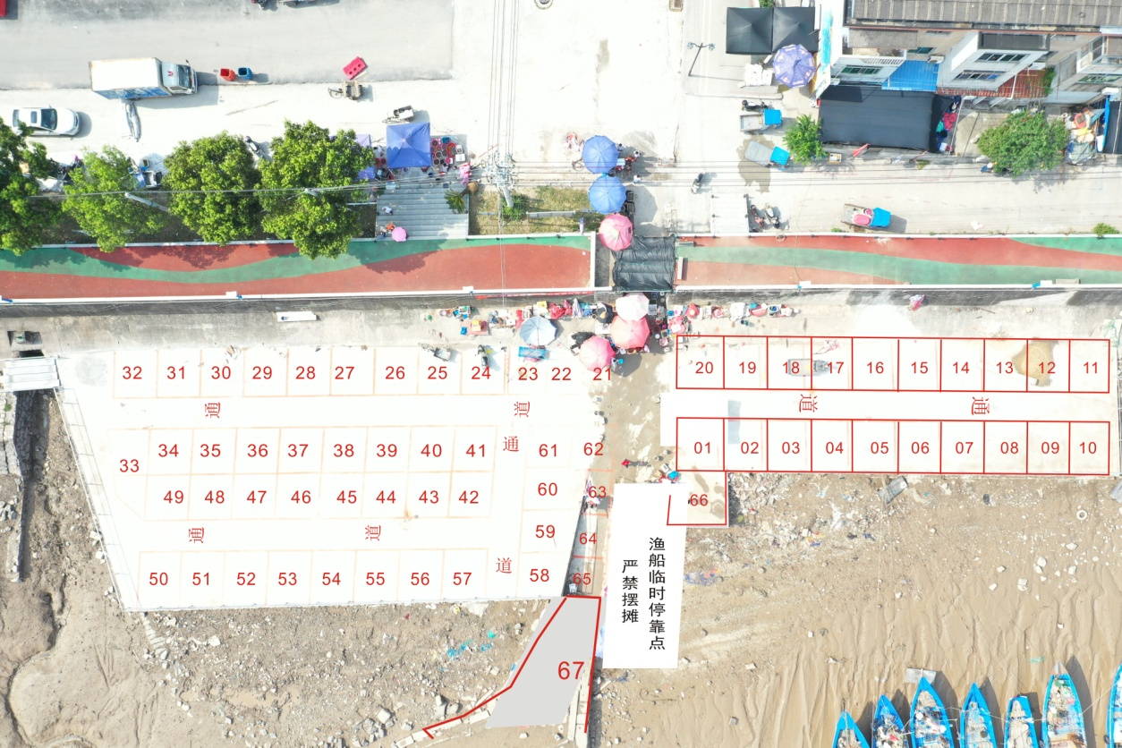

原摊位布置图

2、现摊位布置图

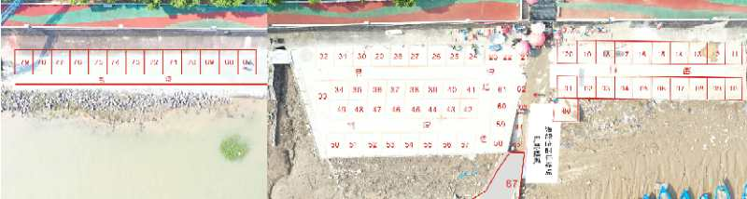

现摊位布置图